|  |
| --- |
| **ПЕРИОДИЧЕСКОЕ ПЕЧАТНОЕ ИЗДАНИЕ Кожурлинского сельсовета**  **Убинского района Новосибирской области**  **27 декабря 2021 год № 44** |

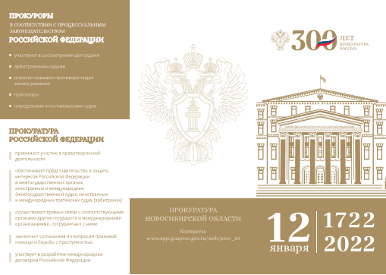

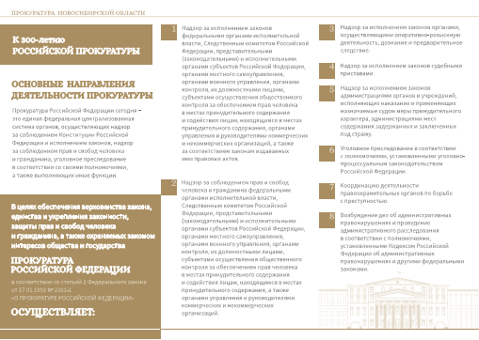

|  |  |  |  |
| --- | --- | --- | --- |
| Учредитель: администрация Кожурлинского сельсовета Убинского района Новосибирской области  адрес: 632510, Новосибирская область,  Убинский район, село Кожурла, улица Ленинская 1 | Председатель редакционного совета: Андреас Татьяна Васильевна специалист 1 разряда администрации Кожурлинского сельсовета, тел. (38366) 23-223 | Распространяется  бесплатно | Тираж  100 экз. |